Universidad Peruana Unión
Guía Práctica N.º 10
Autenticación JWT en PharmaMobil
Alumno: Julio Fabián Rodríguez Bazán
Rama: feature/auth-jwt-rodriguez
Proyecto: PharmaMobil (Kotlin Multiplatform + Ktor) · Backend: PharmaSoft
Octubre de 2026

Contenido
1. Objetivo y alcance 3
2. Arquitectura de la solución 3
2.1 Flujo de autenticación 3
3. Almacén seguro de tokens 4
4. Configuración del cliente Ktor 4
5. Manejo de errores 401 y 403 5
6. Protección de la interfaz por permisos 5
6.1 Usuarios de prueba 5
7. Verificación por rol 5
8. Evidencias (Android, PharmaSoft real) 6
8.1 Inicio de sesión y persistencia 6
8.2 Interfaz según el rol 7
8.3 Manejo de 403 y 401 9
8.4 Registro con la cabecera saneada 9
9. Lista de cotejo de evaluación 10
10. Resolución de problemas frecuentes aplicados 10
11. Pruebas automatizadas 10
12. Limitaciones y conclusiones 11
12.1 Limitaciones 11
12.2 Conclusiones 11

1. Objetivo y alcance
Integrar en PharmaMobil la autenticación JWT de PharmaSoft: iniciar sesión con usuario y contraseña, guardar el token en un almacén seguro por plataforma, adjuntar la cabecera Authorization de forma automática, tratar las respuestas 401 y 403 de manera distinta y proteger la interfaz según los permisos del usuario.
Entorno de verificación: emulador Android (Pixel 8) contra PharmaSoft real (Spring Boot, Oracle Free 23ai en Docker, puerto 1522).
Limitación declarada: la implementación de iOS (Keychain) está escrita pero no se pudo compilar ni probar, porque requiere un Mac con Xcode. Todo lo demás se verificó en Android.

2. Arquitectura de la solución
La solución respeta Clean Architecture: el dominio no conoce Ktor ni las APIs de plataforma, y cada plataforma aporta su almacén seguro mediante Koin.
Capa | Pieza | Archivo
domain | Sesion (puede(permiso)), Credenciales | domain/model/Sesion.kt
domain | AuthRepository (iniciarSesion, obtenerSesion, cerrarSesion) | domain/repository/AuthRepository.kt
domain | IniciarSesion, CerrarSesion, ObtenerSesion | domain/usecase/*UseCase.kt
domain | AlmacenSeguro (interfaz) | domain/platform/AlmacenSeguro.kt
domain | ErrorApi.NoAutenticado (401), SinPermiso (403) | domain/error/ErrorApi.kt
data | LoginRequestDto, LoginResponseDto | data/remote/dto/LoginDto.kt
data | AuthApi, AuthRepositoryRest, EventosSesion | data/remote/, data/repository/
data | Cliente Ktor: Auth Bearer, Logging, validador 401 | data/remote/HttpClientFactory.kt
androidMain | AlmacenSeguroAndroid (Keystore + AES-GCM) | platform/AlmacenSeguroAndroid.kt
iosMain | AlmacenSeguroIos (Keychain) | platform/AlmacenSeguroIos.kt
presentation | LoginViewModel, LoginScreen, SesionViewModel | presentation/login/

2.1 Flujo de autenticación
- Al arrancar, App observa SesionViewModel.sesion: sin sesión muestra LoginScreen, con sesión muestra la aplicación.
- POST /api/v1/auth/login devuelve token, tipo, expiraEnSegundos, username, nombreCompleto, roles y permisos.
- El token se guarda con AlmacenSeguro; el perfil (usuario, nombre, permisos) se guarda aparte para restaurar la sesión al reabrir la app.
- El plugin Auth (Bearer) adjunta Authorization: Bearer <token> en cada petición.
- Un 401 fuera del login limpia la sesión y vuelve al Login con aviso; un 403 mantiene la sesión y muestra otro mensaje.

3. Almacén seguro de tokens
AlmacenSeguro es una interfaz en commonMain con una implementación por plataforma, registrada en el platformModule de Koin.
Plataforma | Implementación
Android | AES-GCM (256 bits) con una clave del Android Keystore (alias pharmamobil_token_key). El IV de 12 bytes se antepone al texto cifrado y todo se guarda en Base64 en SharedPreferences. Si la clave se invalida o el dato se corrompe, se descarta y el usuario vuelve a iniciar sesión.
iOS | Entradas genéricas del Keychain (kSecClassGenericPassword) con servicio pe.edu.upeu.pharmamobil y accesibilidad AfterFirstUnlockThisDeviceOnly.

Se agregó guardarPerfil/leerPerfil al contrato para poder restaurar usuario y permisos junto con el token; borrarToken() elimina ambos.

4. Configuración del cliente Ktor
El cliente se crea en crearHttpClient(...) con los siguientes puntos clave:
install(Auth) {
bearer {
loadTokens { almacen.leerToken()?.let { BearerTokens(it, null) } }
// El token viaja desde la primera peticion; el login va sin token.
sendWithoutRequest { request ->
!request.url.encodedPath.endsWith(RUTA_LOGIN)
}
}
}

install(Logging) {
logger = ConsolaLogger
level = LogLevel.HEADERS
sanitizeHeader { it.equals(HttpHeaders.Authorization, ignoreCase = true) }
}

HttpResponseValidator {
handleResponseExceptionWithRequest { error, request ->
if (error is ClientRequestException &&
error.response.status == HttpStatusCode.Unauthorized &&
!request.url.encodedPath.endsWith(RUTA_LOGIN)) onSesionExpirada()
}
}

- Ninguna llamada escribe la cabecera a mano: solo el plugin Auth la adjunta.
- sendWithoutRequest evita la petición previa sin token (que provocaría un 401 inicial en cada pantalla); excluye únicamente la ruta de login.
- Caché del token: Ktor guarda el valor devuelto por loadTokens; por eso se invoca clearToken() del proveedor Bearer justo después de guardar el token (login) y de borrarlo (logout).
- Logging saneado: nivel HEADERS con la cabecera Authorization reemplazada por ***; el token no aparece en Logcat ni en la consola de Xcode.

5. Manejo de errores 401 y 403
Código | ErrorApi | Comportamiento en la app
401 | NoAutenticado | En el login: «Usuario o contraseña incorrectos». En una ruta protegida: se borra el token, se limpia la sesión y se vuelve al Login con «Tu sesión expiró. Inicia sesión nuevamente.»
403 | SinPermiso | Se mantiene la sesión y se muestra «No tienes permiso para realizar esta acción» en el punto donde ocurrió.

La traducción vive en toErrorApi(), que ya relanzaba CancellationException; la capa de presentación nunca ve tipos de Ktor. SesionViewModel escucha EventosSesion.expirada, y el cliente HTTP la notifica desde el validador de respuestas.

6. Protección de la interfaz por permisos
Permiso | Efecto en la UI
CATALOGO_ESCRIBIR | Muestra el formulario «Registrar producto» y las acciones editar/eliminar del inventario.
CLIENTES_LEER | Muestra la pestaña y el acceso rápido «Clientes».
VENTAS_LEER | Muestra la pestaña y el acceso rápido «Pedidos».

Los ViewModels de las pantallas protegidas se crean con la clave del token de la sesión (koinViewModel(key = token)), de modo que un nuevo inicio de sesión no reutiliza estados de otro usuario.

6.1 Usuarios de prueba
Usuario | Clave | Rol | Permisos
admin | Admin123 | ADMIN | Todos
vendedor | Vendedor123 | VENDEDOR | CATALOGO_LEER, CLIENTES_LEER, CLIENTES_ESCRIBIR, VENTAS_LEER, VENTAS_REGISTRAR
almacen | Almacen123 | ALMACENERO | CATALOGO_LEER, CATALOGO_ESCRIBIR

7. Verificación por rol
Se ejecutó la matriz con los tres usuarios contra PharmaSoft real. El resultado esperado no siempre es 200: un 403 correcto también acredita que la integración funciona.
Operación | admin | vendedor | almacen
Listar productos | 200 | 200 | 200
Registrar producto | 201 | 403 | 409*
Listar clientes | 200 | 200 | 403
Registrar venta** | 400 | 400 | 403
Ver reportes | 200 | 403 | 403
Consultar /auth/me | 200 | 200 | 200
Sin token | 401 | 401 | 401

* 409: el usuario está autorizado; el rechazo se debe a que el nombre del producto ya existía.
** Se envió un cuerpo vacío: 400 (validación) indica que el permiso fue concedido; 403 indica que fue denegado.

8. Evidencias (Android, PharmaSoft real)

8.1 Inicio de sesión y persistencia
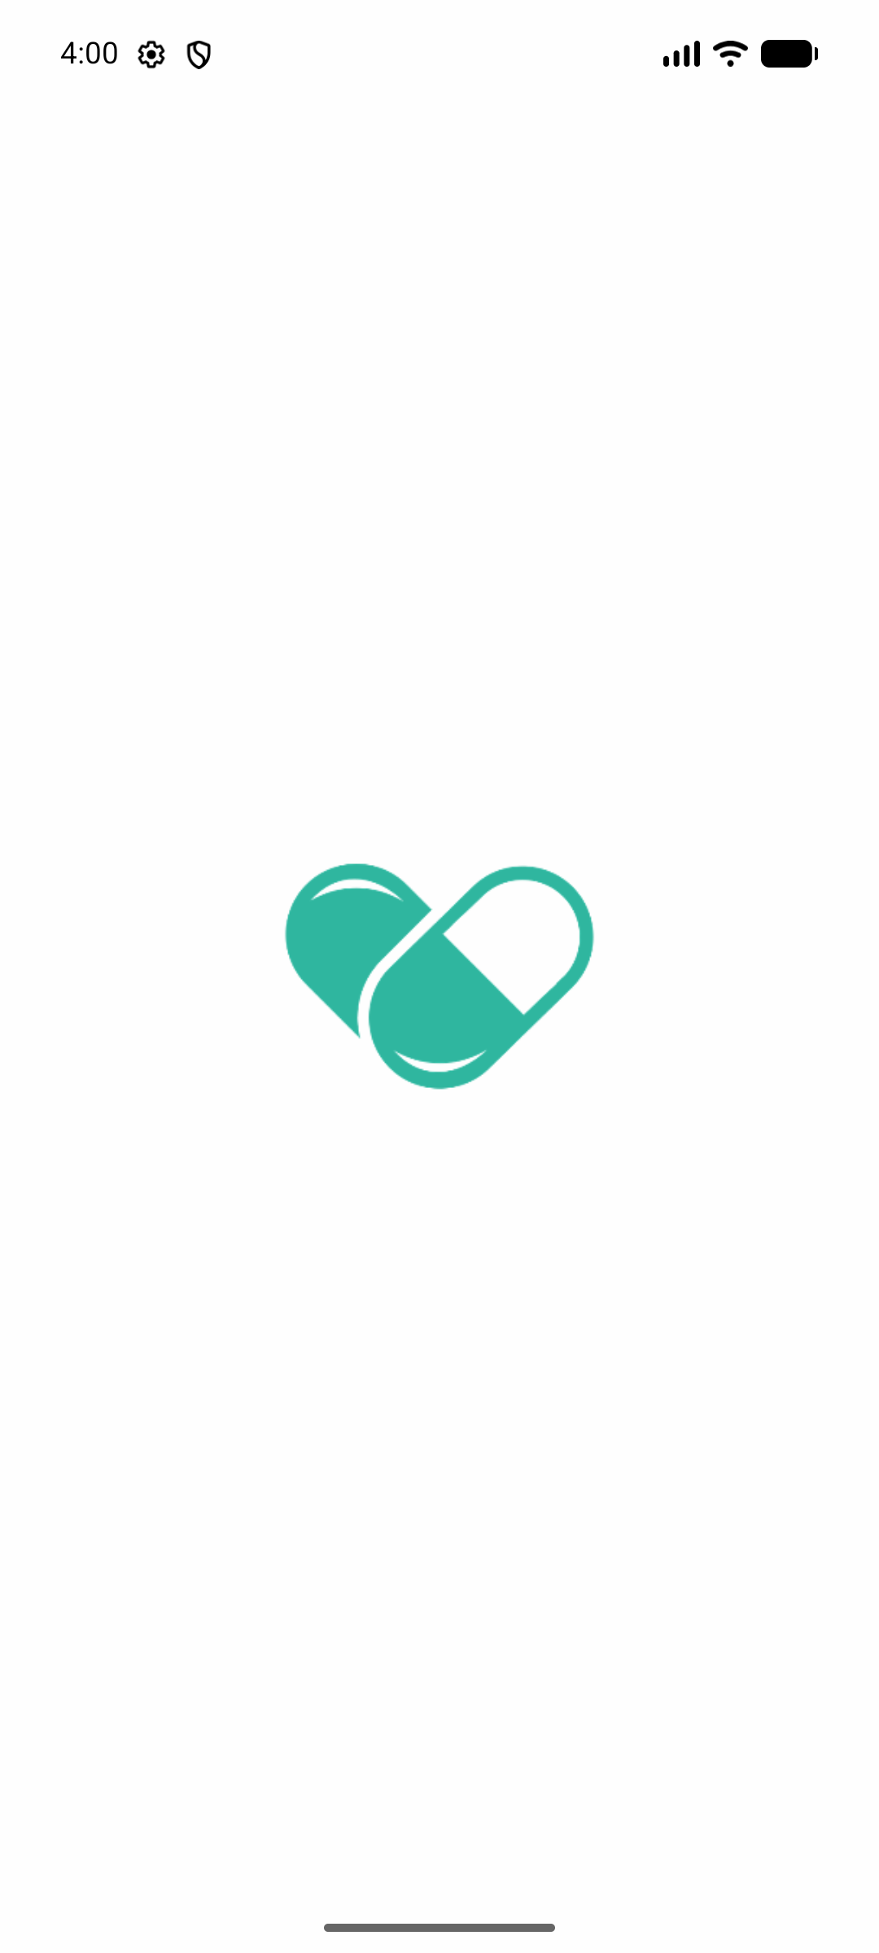  Figura 1. Login al arrancar sin sesión | 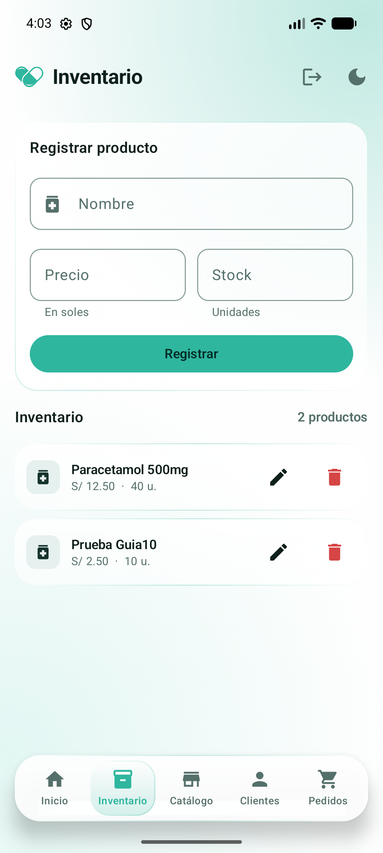  Figura 2. Login correcto de admin | 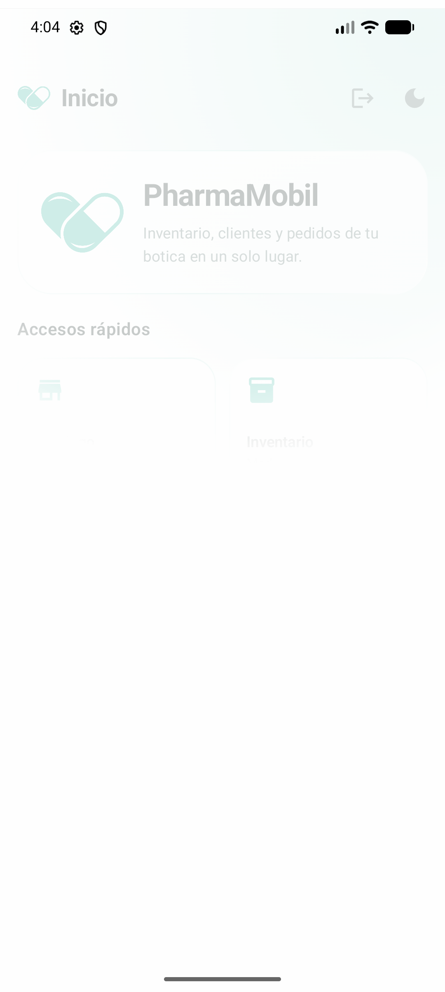  Figura 3. Sesión restaurada al reabrir

8.2 Interfaz según el rol
Figura 4. admin: CRUD completo | 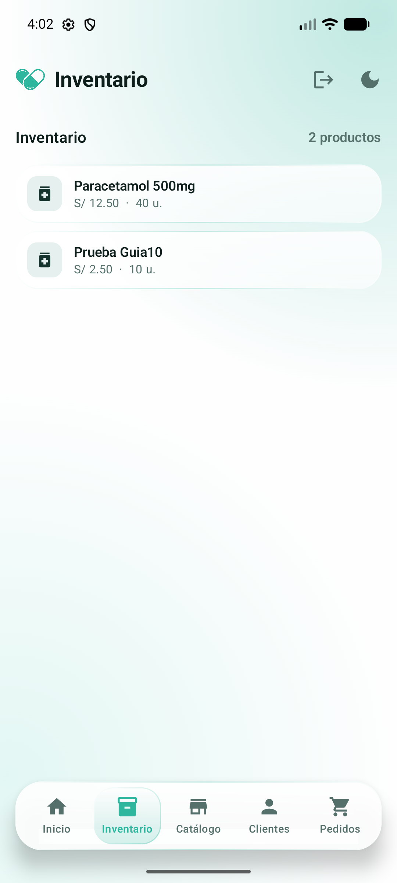  Figura 5. vendedor: solo lectura |  | 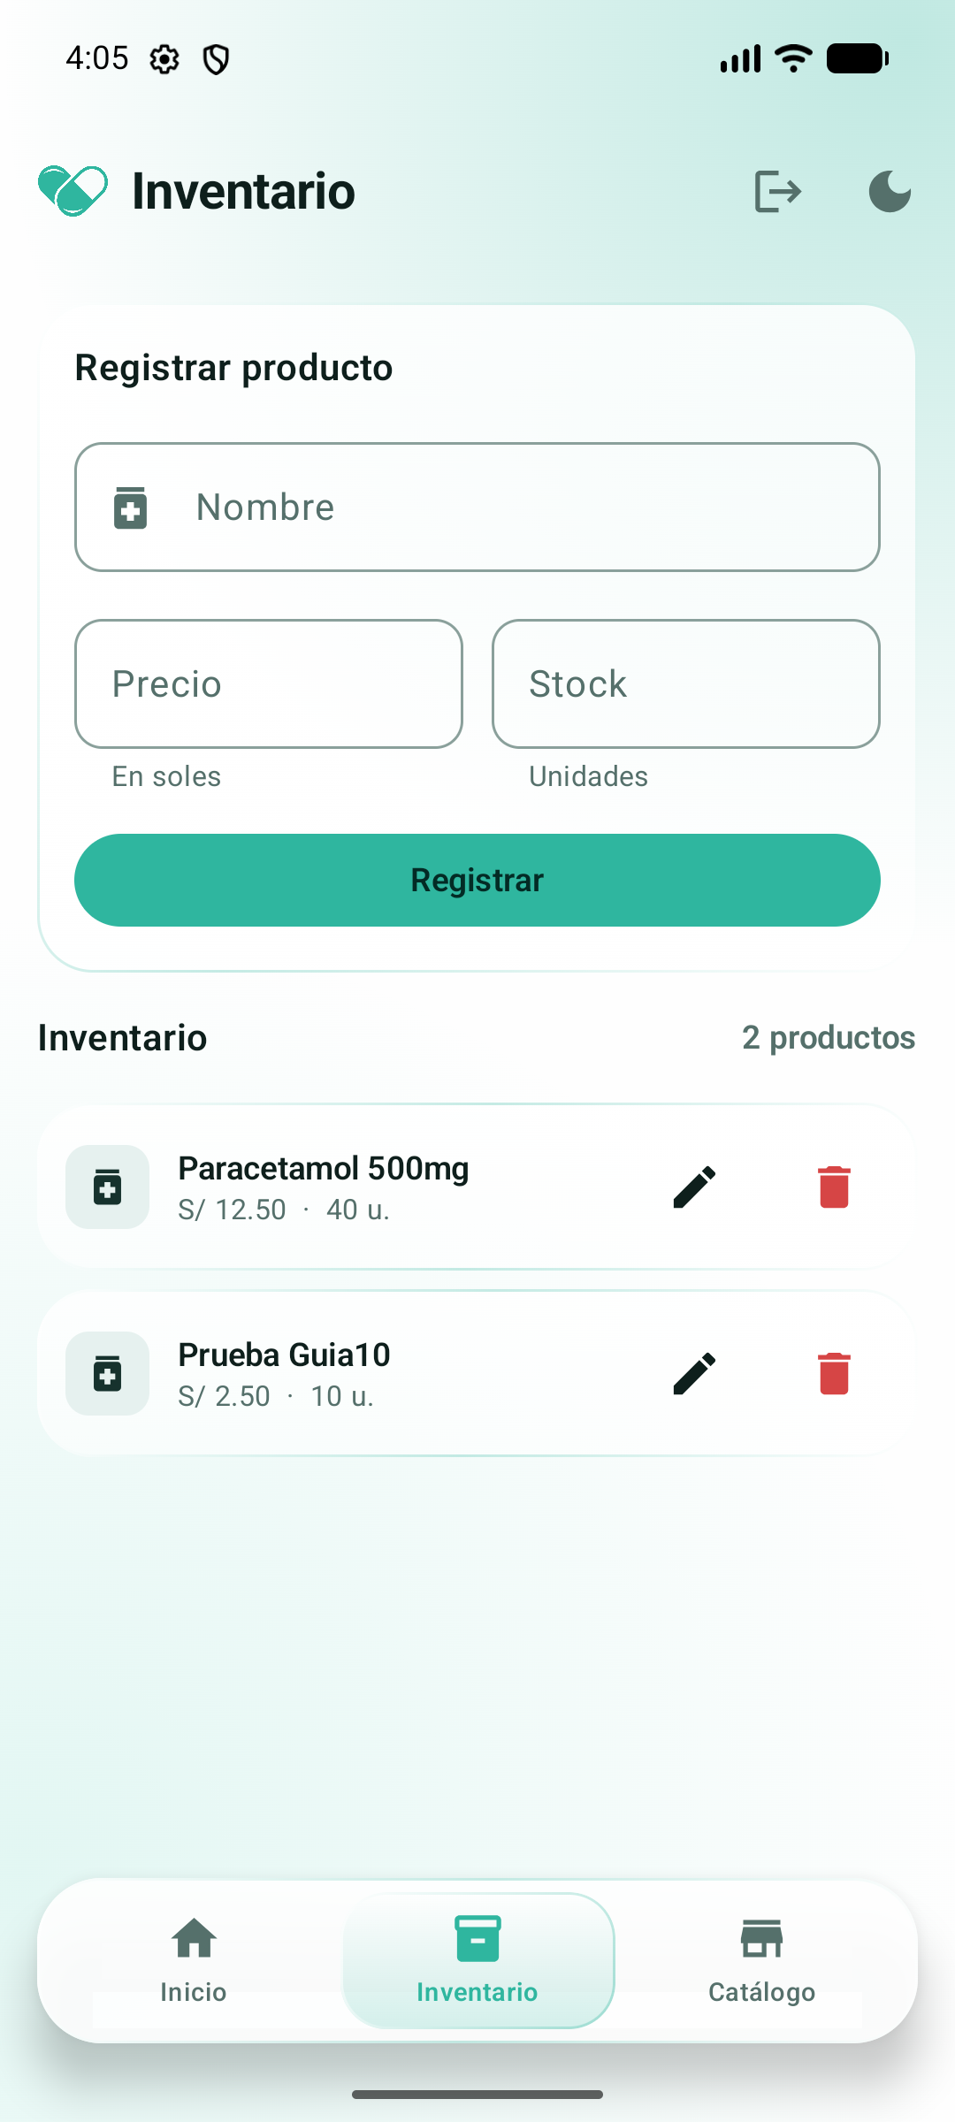  Figura 6. almacen: puede escribir
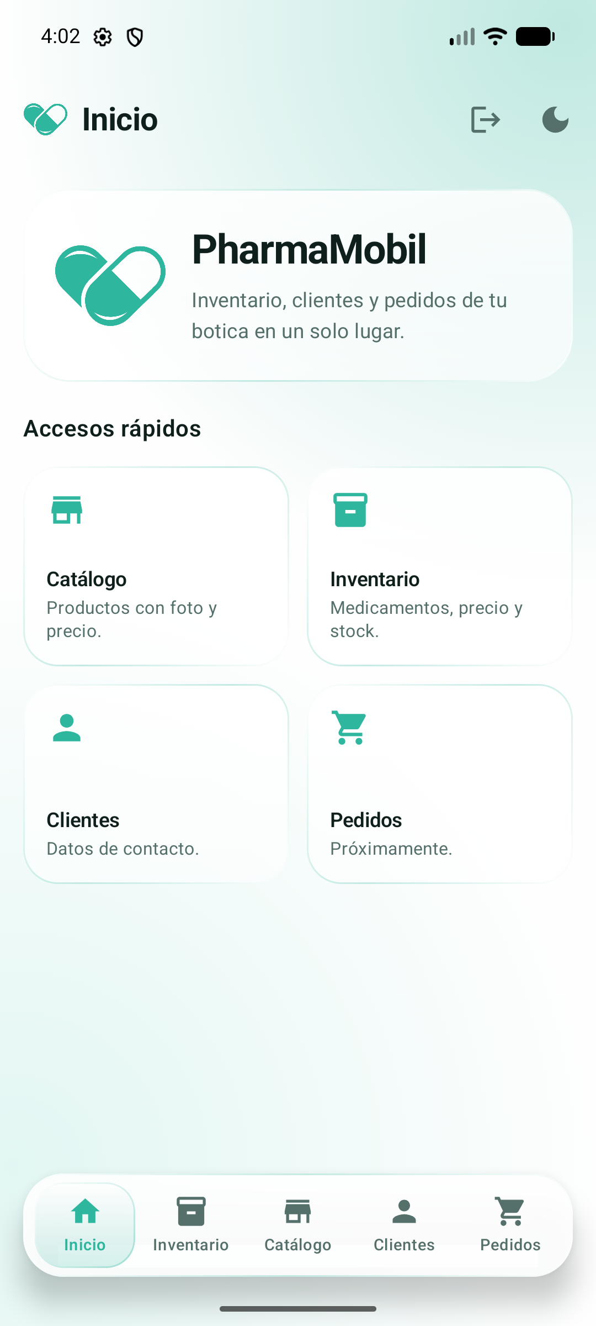  Figura 7. vendedor: ve Clientes y Pedidos |  | 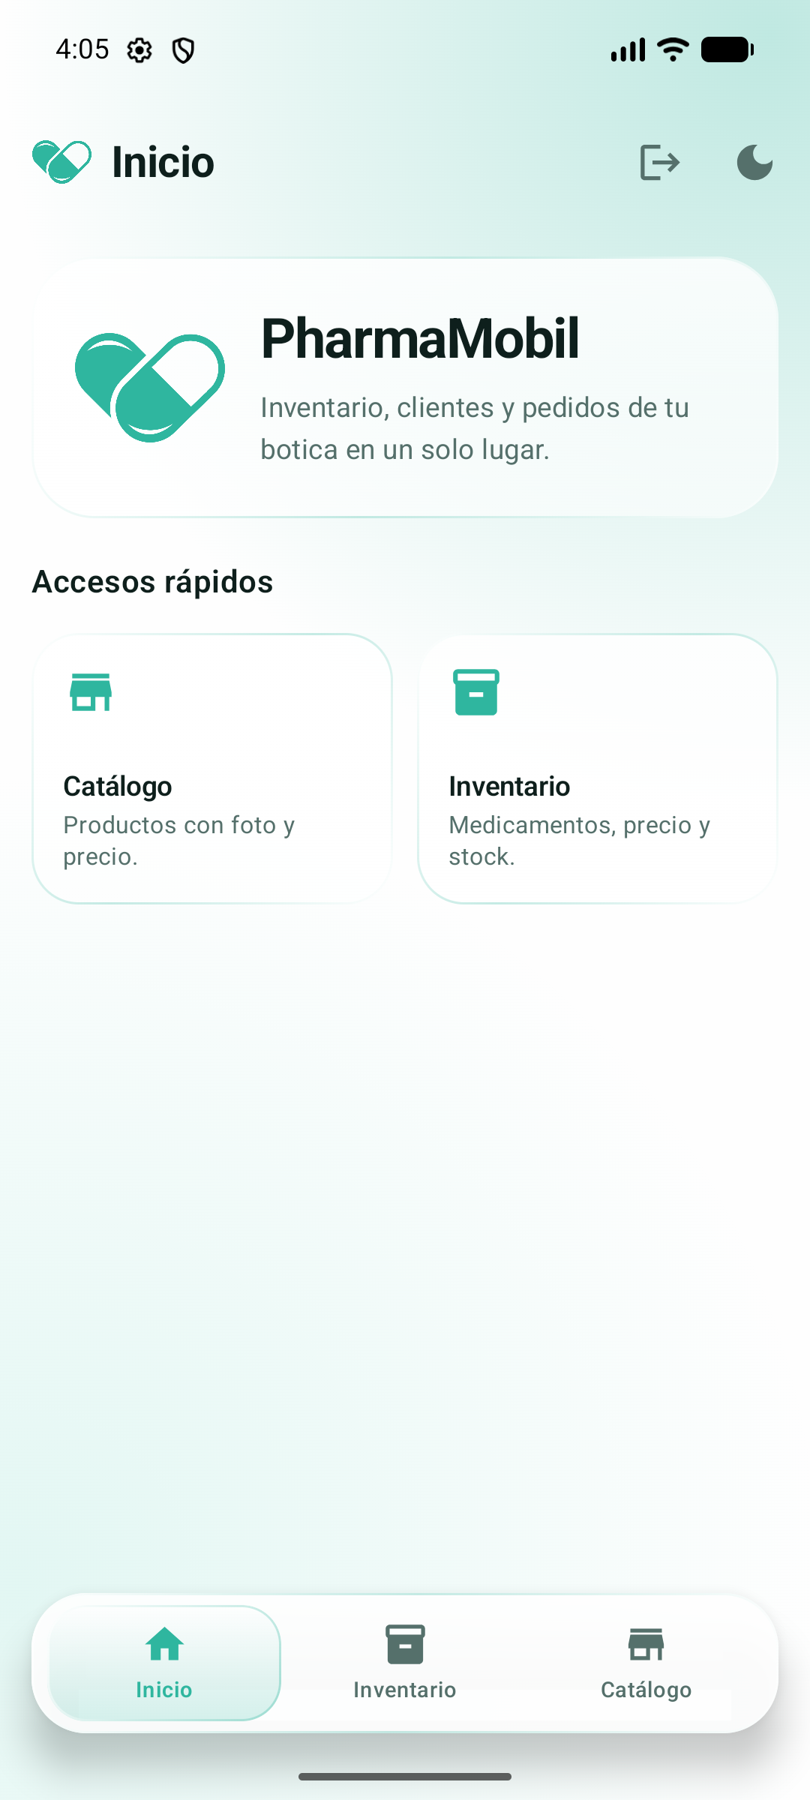  Figura 8. almacen: sin Clientes ni Pedidos

8.3 Manejo de 403 y 401
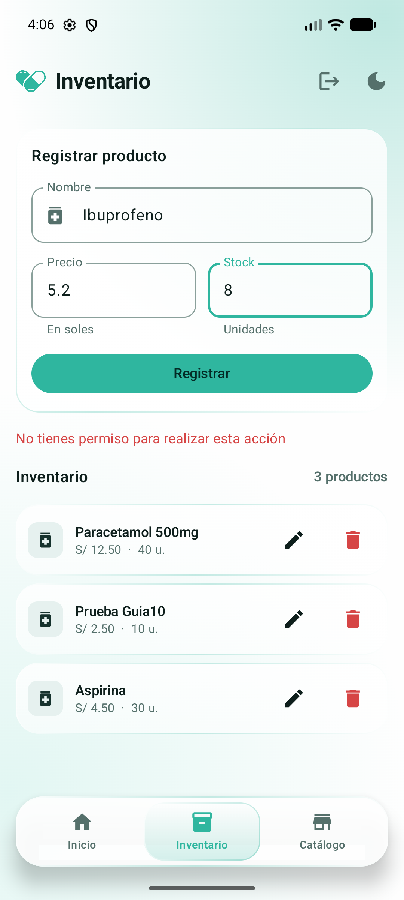  Figura 9. 403 real: aviso sin permiso, la sesión sigue abierta | 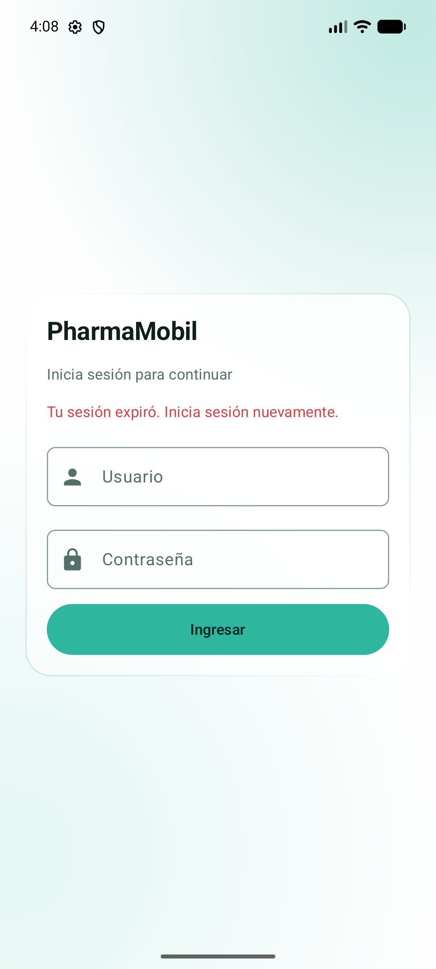  Figura 10. 401 real: vuelve al login con aviso
Cómo se provocaron con el backend real: con la sesión de almacen abierta se cambió su rol a VENDEDOR en la base de datos (la UI aún mostraba el formulario) y se intentó registrar un producto, obteniendo 403. Después se deshabilitó el usuario y al recargar el inventario el backend respondió 401. Los datos de prueba se restauraron al terminar.

8.4 Registro con la cabecera saneada
Extracto de Logcat (filtro System.out) con Ktor Logging en nivel HEADERS. La cabecera Authorization aparece como *** y el token nunca se imprime:
HttpClient: REQUEST: http://10.0.2.2:8080/api/v1/productos?pagina=0&tamanio=20
-> Accept: application/json
-> Authorization: ***
-> Content-Type: application/json
HttpClient: RESPONSE: 200

HttpClient: REQUEST: http://10.0.2.2:8080/api/v1/productos
-> Authorization: ***
HttpClient: RESPONSE: 403

HttpClient: REQUEST: http://10.0.2.2:8080/api/v1/productos?pagina=0&tamanio=20
-> Authorization: ***
HttpClient: RESPONSE: 401

9. Lista de cotejo de evaluación
N.º | Criterio | Evidencia / estado
1 | El login autentica contra POST /api/v1/auth/login y obtiene el token | Cumple. Figuras 1–2; matriz de la sección 7.
2 | El token se guarda mediante AlmacenSeguro, con una implementación por plataforma | Cumple en código (Keystore y Keychain); verificado en Android.
3 | El plugin Auth adjunta la cabecera; ninguna llamada la escribe a mano | Cumple. Sección 4 y registro de la sección 8.4.
4 | sendWithoutRequest evita la petición previa sin token | Cumple. Primera petición ya lleva Authorization; el login va sin ella.
5 | El registro muestra la cabecera Authorization saneada | Cumple. Sección 8.4 (Authorization: ***).
6 | La sesión sobrevive al cierre y reapertura de la aplicación | Cumple. Figura 3.
7 | El 401 cierra la sesión y lleva al login con un aviso | Cumple. Figura 10.
8 | El 403 mantiene la sesión y muestra un mensaje distinto | Cumple. Figura 9.
9 | La interfaz oculta las acciones según el arreglo de permisos | Cumple con los tres roles. Figuras 4–8.
10 | La aplicación funciona autenticada en Android y en iOS | Android verificado. iOS implementado, sin compilar (requiere Mac).

10. Resolución de problemas frecuentes aplicados
Síntoma | Tratamiento en esta implementación
401 en todo tras un login correcto | clearToken() del proveedor Bearer justo después de guardar el token.
401 solo en la primera llamada de cada pantalla | sendWithoutRequest devuelve true para todas las rutas salvo la de login.
Token recortado o con comillas | El DTO usa el campo token tal cual; se guarda sin transformaciones.
La sesión se pierde al reiniciar | El token vive en AlmacenSeguro y se lee al arrancar el repositorio.
Token completo en Logcat | sanitizeHeader sobre Authorization y nivel HEADERS.
Connection refused desde el emulador | URL base 10.0.2.2:8080 y usesCleartextTraffic habilitado en el manifiesto de desarrollo.
iOS no compila tras agregar el almacén | Se agregó el actual de iosMain en platformModule; verificación pendiente en Mac.

11. Pruebas automatizadas
Comando de verificación: ./gradlew testAndroidHostTest assembleDebug (BUILD SUCCESSFUL).
- LoginViewModelTest: login correcto termina en Exito y limpia la clave; credenciales inválidas muestran «Usuario o contraseña incorrectos»; campos vacíos no llaman al repositorio; Sesion.puede() respeta los permisos.
- AppModuleTest: el grafo de Koin resuelve AuthRepository, repositorios y ViewModels (el almacén se sustituye en memoria en JVM, porque el Keystore necesita un Context).

12. Limitaciones y conclusiones

12.1 Limitaciones
- iOS: AlmacenSeguroIos está implementado pero no se compiló ni se probó; requiere un Mac con Xcode.
- Clientes usa un repositorio en memoria; ventas, reportes y /auth/me no se consumen aún desde la app (se verificaron por HTTP en la matriz).
- El token expirado no se renueva: al recibir 401 se pide un nuevo inicio de sesión.

12.2 Conclusiones
La app autentica contra PharmaSoft, conserva la sesión de forma cifrada, adjunta el token sin intervención del código de negocio, distingue 401 de 403 y adapta la interfaz a los permisos del usuario. La matriz por rol coincide con el comportamiento esperado del backend y las capturas respaldan cada criterio verificable en Android.

